Firma
PLZ, Ort, Datum
Eingangsstempel der Gemeinde
An die
Große Kreisstadt Dachau
Konrad-Adenauer-Straße 2-6
85221 Dachau
Antrag auf Erstattung von Leistungen im Zusammenhang mit den Kommunalwahlen 2026;
(Art. 53 Abs. 1 GLKrWG)
Der Arbeitnehmer/Die Arbeitnehmerin
Name, Vorname
Anschrift (Straße, Hausnummer, PLZ, Ort)
beschäftigt als
hat bei der Ermittlung des Ergebnisses der Kommunalwahlen 2026 mitgewirkt und ist deswegen in den nachstehend
genannten Zeiten der Arbeit ohne Anrechnung auf den Tarifurlaub ferngeblieben:
PRÜFUNGSVERMERKE DER GEMEINDE/STADT/VG/KREISFREIE
STADT
Wahlehrenamt
am 08.03.2026 von
am 09.03.2026 von
am 22.03.2026 von
am _________ von
Uhr bis
Uhr bis
Uhr bis
Uhr bis
Uhr am
von
von
von
von
Uhr bis
Uhr bis
Uhr bis
Uhr bis
Uhr =
Uhr =
Uhr =
Uhr =
Std.
Std.
Std.
Std.
Uhr am
Uhr am
Uhr am
Stunden insgesamt
Wir versichern die Richtigkeit der im Antrag enthaltenen Angaben.
Die Erstattung des auf der Rückseite errechneten Betrags wird auf folgendes Konto erbeten:
IBAN
bei
BIC
Firmenstempel
Unterschrift




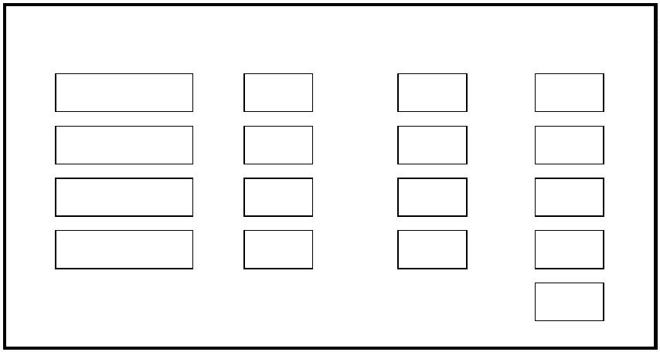
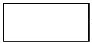
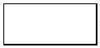



BERECHNUNG DER FORTGEWÄHRTEN LEISTUNGEN
(vom Arbeitgeber auszufüllen)
1.
Die regelmäßige wöchentliche Arbeitszeit beträgt
Tage
Stunden
Im letzten
wurden
Lohn-
tarif-
Gehaltszahlungsabschnitt vor der Dienstleistung
vertragsgemäß gezahlt als
Prüfungsvermerke
der Gemeinde/Stadt/VG
Brutto
Brutto-
Wochenlohn
Brutto-
Stundenlohn
€
€
€
Monatslohn
Brutto-
Monatsgehalt
€
In diesen Bruttobeträgen sind folgende Zulagen enthalten:
€
€
€
€
€
€
€
€
Arbeitgeberanteile zur gesetzlichen Sozial- und
Arbeitslosenversicherung im gleichen Zeitraum
Sonstige fortgewährte Leistungen (ggf. gesondert erläutern)
€
€
€
€
2.
Für die Dauer der Mitwirkung bei den Kommunalwahlen 2026, das sind
Arbeitstage
Bruttolohn
Arbeitsstunden, wurden ausgezahlt:
Bruttogehalt
€
€
€
€
Arbeitgeberanteile zur gesetzlichen Sozial- und
Arbeitslosenversicherung
Sonstige Leistungen (ggf. gesondert erläutern)
€
€
€
€
€
€
€
€
zusammen
Wird von der Gemeinde/Stadt/VG/Kreisfreien Stadt ausgefüllt!
Große Kreisstadt Dachau
Konrad-Adenauer-Straße 2-6
85221 Dachau
Datum
Aktenzeichen
1.
2.
3.
Die sachliche und rechnerische Richtigkeit wurde überprüft und der Erstattungsbetrag auf €
Auszahlungsanordnung fertigen
festgestellt.
Unterschrift
